Pose du câble de raccordement (Colonne) sur façade :
La colonne est le câble qui relie le réseau de distribution aérien à votre compteur. Ce câble doit être de type EXVB et sa section sera déterminée par le GRD en fonction de la puissance demandée. La section minimale autorisée sera EXVB 4x16².
Installation du câble
Le câble colonne doit être fixé à votre façade au moyen d’attaches appropriées que vous trouverez dans les magasins de matériaux spécialisés.
A hauteur du réseau de distribution ou du point de jonction avec le raccordement déterminé par le GRD, une longueur d’1,5 mètre doit rester libre afin de permettre à nos techniciens de réaliser la connexion du câble colonne.
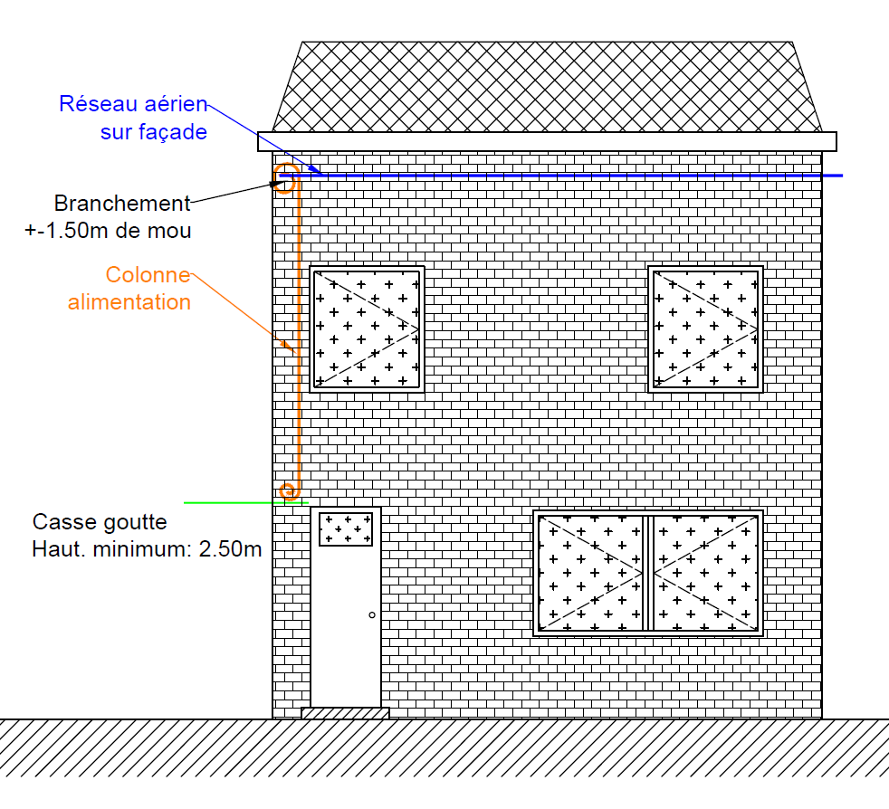
A l’endroit de l’entrée du câble dans le bâtiment, à minimum 2,5 mètres du sol, la colonne doit former une courbe vers le bas avant de remonter vers le point de pénétration afin d’empêcher un écoulement des eaux de pluie dans l’habitation. C’est ce qu’on appelle un « casse-gouttes ».
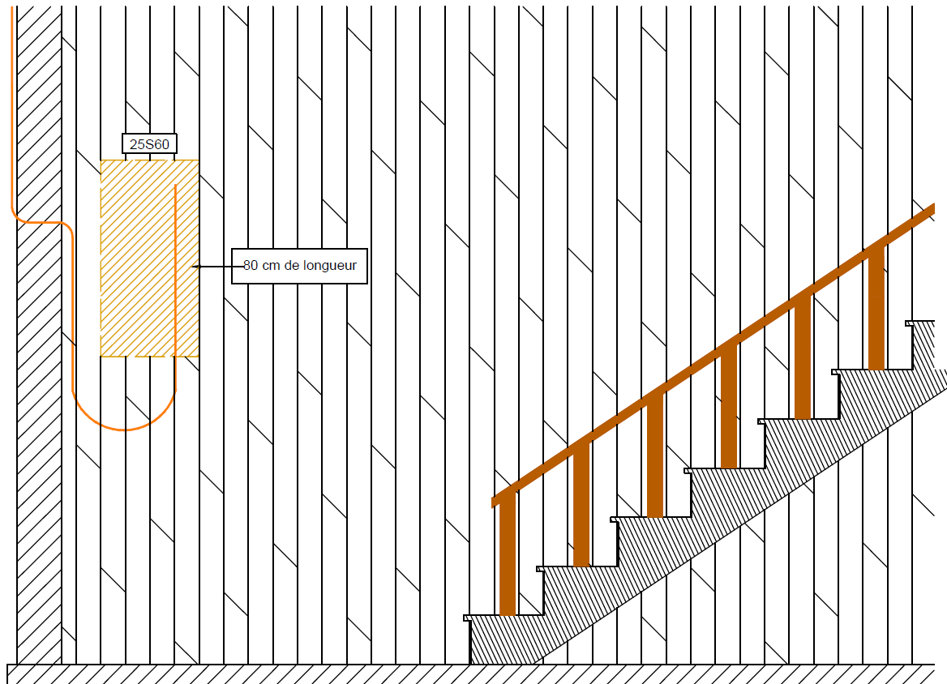

Le maître d’ouvrage est responsable du percement de façade et de l’étanchéité de celui-ci
A l’intérieur du bâtiment, le câble doit être protégé par le maître d’ouvrage, sur toute sa longueur, avant d’entrer dans le coffret 25D60 par le bas de celui-ci.
Une longueur de câble de 80 cm doit être mise à disposition dans le coffret 25D60. Le tracé du câble ne peut présenter de coude supérieur à 45° et celui-ci doit rester libre de mouvement entre sa sortie du mur et le coffret 25D60.
La pose du câble colonne, selon les prescriptions détaillées dans ce document, doit être réalisée avant l’intervention des techniciens du GRD.

